Kursant: Saidnazarov Shohruh
Fan:”Sun’iy intellekt asoslari”
1-topshiriq.
Mavzu:Pythonda umumiy masalalarga doir dastur tuzish.
5-variant:
1-masala:
Shaxmat doskasining ikkita turli ($x_{1},y_{1}),( x_{2},y_{2})$ kordinatalari berilgan (1-8 oraliqda yotuvchu butun sonlar) Jumlani rostlikka tekshiring. Fil bir yurishda bir maydondan ikkinchisiga o’ta oladi.
Kodi
x1 = int(input("x1 ni kiriting : "))
y1 = int(input("y1 ni kiriting : "))
x2 = int(input("x2 ni kiriting : "))
y2 = int(input("y2 ni kiriting : "))

if abs(x1 - x2) == abs(y1 - y2):
print("Rost: xa o'ta oladi")
else:
print("Yolg‘on: yoq' fil bunday yurolmaydi")
#2-usul
f = bool(abs(x1 - x2) == abs(y1 - y2))
print(f"Fil bir yurishda o‘ta oladimi? {f}")
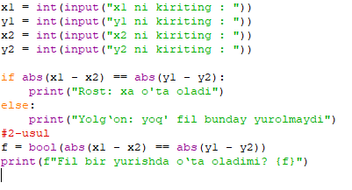
Natija:
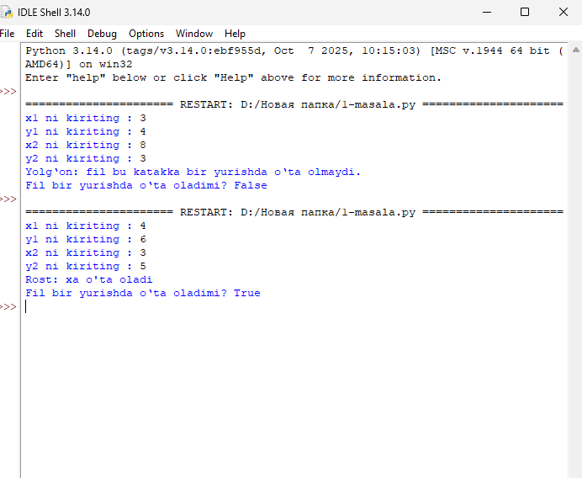

2-masala:
N butun soni va a haqiqiy soni berilgan a ning n-darajasini aniqlovchi programma tuzilsin $a_{n}=a*a*a….$
Yechilishi:
a = float(input("a haqiqiy sonni kiriting: "))
n = int(input("n butun sonni kiriting: "))
#1-usul
s1=a**n
print(s1)
#2-usul
s2=1
for i in range(1,n+1):
s2*=a
print(s2)
#3-usul
s3=1
while n >= 1:
s3 *= a
n -= 1
print(s3)
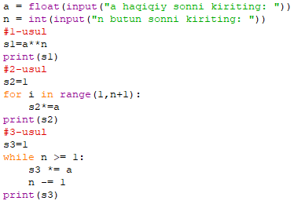
Natija:
1-test
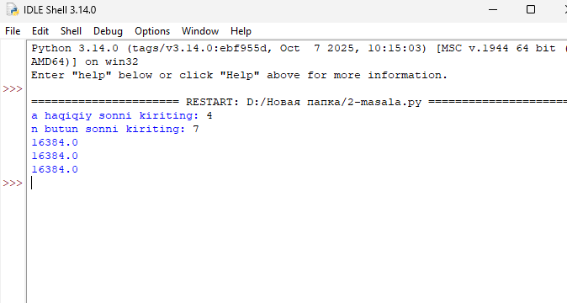
2-test
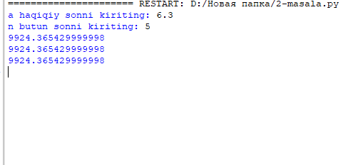

3-masala:
Satr berilgan.satirning birinchi va oxirgi belgisi kodini chiqarvchi dastur tuzing:
Kodi:
s = input("Satrni kiriting: ")
b1 = ord(s[0])
bn = ord(s[-1])
print(f"Birinchi belgi: '{s[0]}', kodi: {b1}")
print(f"Oxirgi belgi: '{s[-1]}', kodi: {bn}")
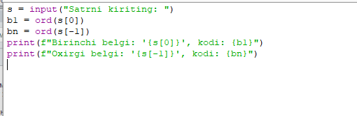
Natija:
